Brandguide Body-Cam

1. Markenidentität & Werte
NetCo Bodycam steht für beweissichere, DSGVO-konforme De-Eskala­tion im Feldeinsatz – von Behörden bis Unternehmenssicherheit – mit robuster Hardware, nahtloser Software und garantierter Datenintegrität.

Bodycam – Golden Circle

WHY
Schützen, was zählt: Konflikte deeskalieren, Vorfälle beweissicher dokumentieren – ohne die Privatsphäre aus dem Blick zu verlieren.

WHY (lang – 2–3 Sätze)
Wir schützen Menschen, entschärfen Konflikte und sichern Qualität – rechtssicher und praxisnah. Unsere Lösungen liefern die Beweise, die Entscheidungen erleichtern, und die Transparenz, die Vertrauen schafft.

HOW
- 3-Stufen-Policy: sichtbar tragen → ankündigen („Ich starte die Aufnahme“) → aktivieren (rotes Signal)
- Serverstandort Deutschland, AES-256, Zugriff nur mit Rollenrechten, klare Löschfristen
- Schulung: Deeskalations-Basics, Aktivierungstrigger, Team-Rollen, Debrief-Routinen
- Pilot-Design: 30–60 Tage, Use-Case-Cluster (ÖPNV, Ordnungsamt, Polizei), KPI-Baseline vs. Vergleichsgruppe

WHAT
- Body-Cam Pro + NetCo Suite (Beweisverwaltung)
- Policy-Kit (Vorlagen: Dienstanweisung, Aushänge, Bürger-Info, Pressetext)
- Rollout-Services: Training, Zubehör (Klick-Fast), Integrationen (Leitstelle, VMS)

Belege & Ziele (für die Folie „Proof & KPIs“)
- Deeskalation durch Sichtbarkeit/Ankündigung: in Praxisberichten 38–70 % (ÖPNV/Kommunen); Frontdisplay in Wien ~50 %

Mission
„Deeskalation statt nur Dokumentation“ – Die Front-Display-Body‑Cam von NetCo trägt dazu bei, kritische Situationen zu entschärfen – statt sie nur aufzuzeichnen
Markenwerte
- Familienbetrieb – Vertrauensvoll, bodenständig, nah am Menschen.
- Made in Germany & Qualität – Entwicklung und Produktion in der BRD
- Innovativ Technologie & KI – Modernste Technik für maximale Sicherheit.
- Kundennähe & Erreichbarkeit – Schnell, direkt, persönlich.
- Lückenlose Chain-of-Custody – Jeder Schritt sicher dokumentiert.
- Unverfälschbare Beweise – 100 % Integrität der Aufnahmen.
- Schutz & Prävention – Sicherheit für Personal und Öffentlichkeit.
- Rugged & langlaufend – Robuste Bauweise, lange Einsatzdauer.
- Klare Usability – Einfach, intuitiv, einsatzbereit.
- Datenschutz & Compliance – Vollständig GDPR-konform, made in Germany
- Prävention & Sicherheit – Deeskalierende Wirkung durch Frontdisplay
USP´s
- Deutscher Support – Schnelle, direkte Hilfe aus Deutschland
- DSGVO-konform – Höchste Datenschutz- und Compliance-Standards
- Full-Service – Alles aus einer Hand: Beratung, Einrichtung, Wartung
- Frontdisplay – Sofortige visuelle Rückmeldung am Gerät
- Automatische Kopplung – Ferngruppenaktivierung & Holster-Signal-Auslösung
- Maximale Datensicherheit – Ende-zu-Ende-Verschlüsselung
- Flexible Mietoption – Kauf oder Miete, je nach Bedarf
- Livestreaming – Live-Übertragung in Echtzeit
- Pre-Recording – Aufnahme schon vor dem Startknopf sichern
- GPS-Tracking – Exakte Standortbestimmung
- Multi-User-Fähigkeit – RFID- & NFC-Login für mehrere Nutzer
- Individuell anpassbar – Software & Schnittstellen nach Bedarf
- Lange Akkulaufzeit – Hält locker eine ganze Schicht durch.
- LTE-Datenübertragung – Direkt ohne Hub oder Zusatzhardware möglich
- Einfache Bedienung – Mit Knöpfen intuitiv und schnell erlernbar
- Click-Fast-kompatibel – Passend zu allen gängigen Befestigungssystemen
- Extrem robust – IP67-zertifiziert, stoß- und sturzsicher
Positionierung
- Sicherheit
- Deeskalation
- Beweissicherung / Dokumentation
- Prävention
- Professionell
- Robust
- Einfache Bedienung
- Simpel
- Technisch hochwertig
- Made in Germany

2. Zielgruppen
- Öffentliche Sicherheit:
  - Polizei, Ordnungsamt, ÖPNV.
  - Fokus: (De-Eskalation, Beweise, Compliance)
- Unternehmenssicherheit:
  - Werkschutz, Event Sicherheit.
  - Fokus: (Haftungsschutz )
- Feldeinsatz:
  - Sicherheitsdienste, Gesundheitswesen, (Feuerwehr)
  - Fokus: Dokumentation, Schulung, Remote-Assist

3. Logo
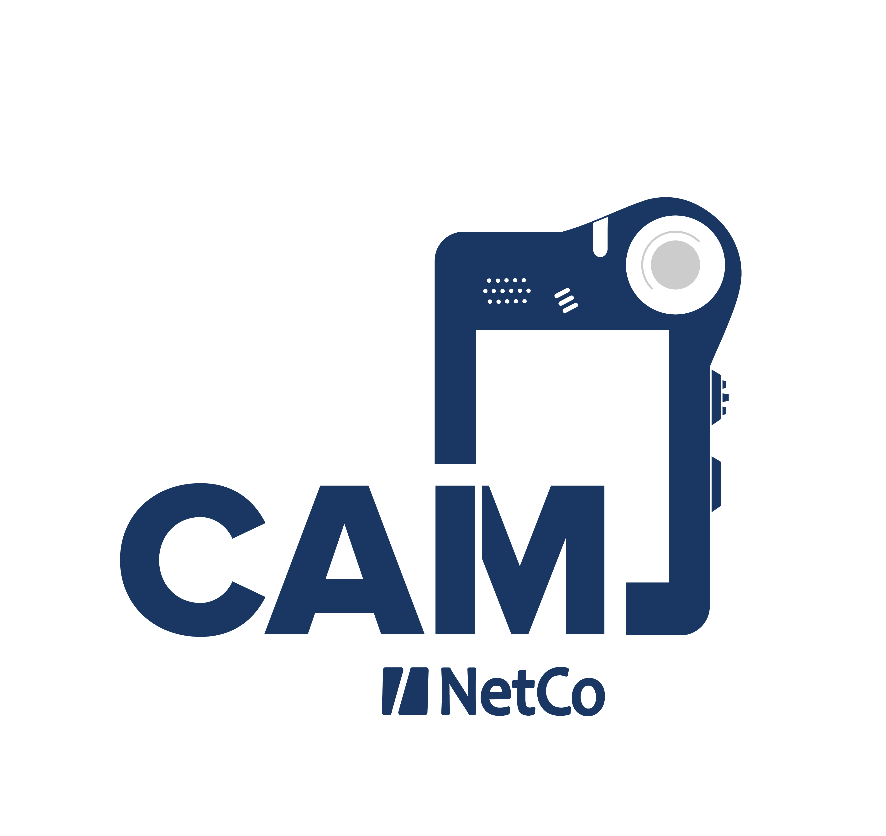

4. Farbwelt
Primärfarben
#ff6600
#003366
Akzentfarben
#ccd6e0
#f1f5f9
Unbunte Farben
#000000
#cccccc
#ffffff

5. Typografie
Überschriften
Antonio Bold
ABCDEFGHIJKLMNOPQRSTUVWXY-
ZÄÖÜabcdefghijklmnopqrstuvwxy-
zäöü1234567890ß#!“§$%&/()=?

Fließtext
PT Sans
ABCDEFGHIJKLMNOPQRSTUVWXY-
ZÄÖÜabcdefghijklmnopqrstuvwxy-
zäöü1234567890ß#!“§$%&/()=?

6. Bildsprache
Bildsprache
- realitätsnah
- Produkt- und Einsatzfokus
- branchenspezifisch
- reale Interaktionen
- Trust Overlays
- Authentische Einsatzfotos, keine Stock-Models
- Naufnahmen der Kamera in realer Nutzung (an Uniform, in der Hand, während eines Einsatzes)
- Deeskalationsmomente (Körpersprache, Gesprächssituationen)
- Klare, kontrastreiche Farbwelt (Corporate-Farben konsistent)

Rundungen

Alle Ecken von Buttons, Fotos und Formen werden auf 9 px abgerundet, wenn möglich.
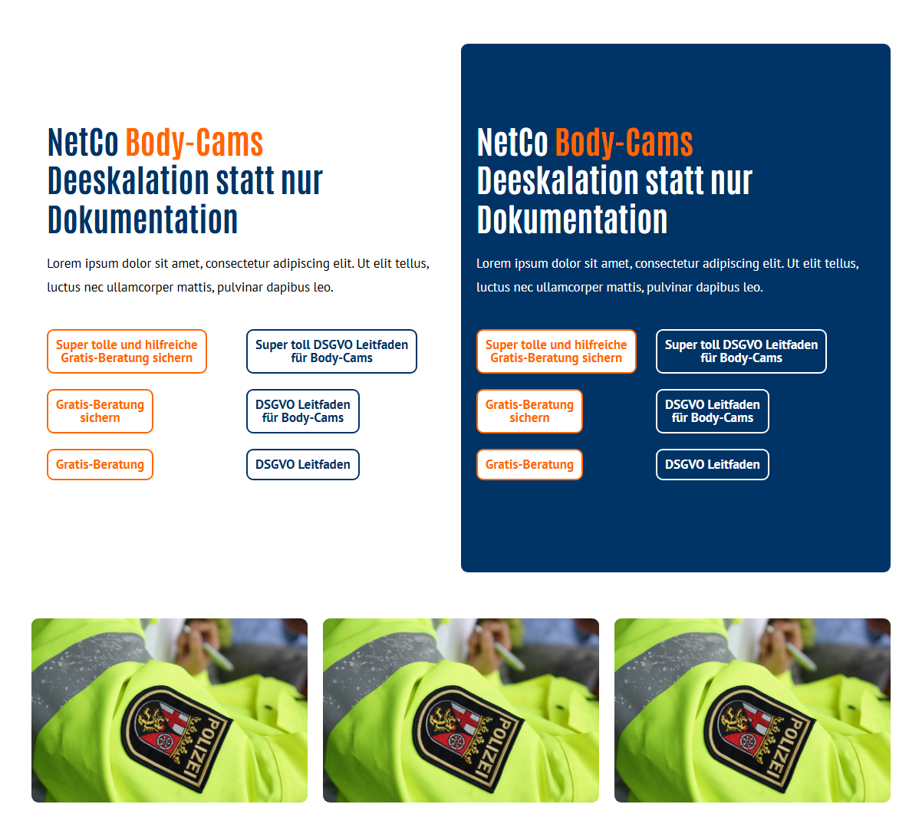

7. Markenstimme & Tonalität

1. Grundcharakter der Marke
- Klar – Einfache, direkte Aussagen. Keine überflüssigen Floskeln.
- Sicher – Jedes Wort stärkt Vertrauen in Schutz, Rechtskonformität und Qualität.
- Innovativ – Neue Funktionen werden verständlich erklärt, nicht nur benannt.
- Praxisnah – Aus Sicht der Einsatzkräfte kommunizieren, nicht aus der Technikabteilung.

2. Kommunikationsprinzipien
- Genderneutralität – Siezen, geschlechtsneutral („Nutzende“, „Einsatzkräfte“).
- Deutsch statt Fachjargon – Fachbegriffe nur, wenn behördlich etabliert (z. B. „DSGVO“).
- Nutzen vor Technik – Feature immer mit Vorteil verknüpfen
- Beweise liefern – Zahlen, Zertifikate, Referenzen, Praxisergebnisse.
- Szenarien zeigen – Reale Einsatzbeispiele statt abstrakter Beschreibungen.
- Vertrauen verstärken – Sicherheit, Rechtskonformität, einfache Bedienung als roter Faden.
- Direktansprache – Zielgruppe gezielt ansprechen, wenn der Kanal es unterstützt (z. B. Social Media).
- Visuelle Anker – Symbole oder Emojis optional für Social Media, nicht für Blog/Webseite.
- Erfahrungsberichte – Praxisstimmen nutzen, ggf. in Ich-Form, wenn Glaubwürdigkeit steigert.
- Emotion mit Maß – Claims oder Leitsätze („Wer schützt, verdient Schutz“) nur, wenn direkt mit Nutzen verknüpft.

3. Kernbotschaften
- Datensicherheit: „Serverstandort Deutschland – volle Kontrolle über Ihre Daten.“
- Rechtssicherheit: „Lückenlose Beweissicherung – vom Einsatz bis zur Archivierung.“
- Deeskalation: „Kamera sichtbar – Konflikte entschärfen, bevor sie entstehen.“
- Benutzerfreundlichkeit: „In Sekunden einsatzbereit – keine Schulung nötig.“
- Zuverlässigkeit: „Schichtlänge ohne Ladepause – robust in jedem Umfeld.“
- Prävention: „Wirken, bevor etwas passiert.“

4. Do's & Don'ts
Do:
- Kurze, aktive Sätze: „Dokumentiert jeden Einsatz.“
- Konkrete Leistungswerte nennen: „12 Stunden Akkulaufzeit bei voller Auflösung.“
- Relevante Einsatzbeispiele einbauen: „Ideal für Polizei, Ordnungsamt, Werkschutz.“
- Geschlechtsneutral schreiben: „Einsatzkräfte“ statt „Mitarbeiterinnen und Mitarbeiter“
- Visuelle Beweisführung: Neben Text auch Bilder, Diagramme oder Piktogramme einsetzen, um Fakten und Vorteile zu stützen.
- Konsistenter Call-to-Action: In beiden Formaten (Startseite & Blog) eindeutige Handlungsaufforderungen platzieren, angepasst an den Kontext.
- Wiederholung der Kernbotschaften: Wichtigste Botschaften in variierter Form mehrfach im Text unterbringen, um sie einzuprägen.
Don't:
- Marketing-Behauptungen ohne Beleg: „Beste Kamera am Markt.“
- Unnötige Anglizismen: „Chain of Custody.“
- Reine Feature-Listen ohne Anwendungsbezug.
- Doppelte Aussagen: Manche Punkte wie „Nutzen vor Technik“ und „Praxisnah“ überschneiden sich – diese kann man zusammenfassen.

5. Headline-Logik
- Problem ansprechen: „Keine Diskussion mehr: Der Einsatz ist dokumentiert.“
- Lösung nennen: „Bodycam mit sofortigem Zugriff auf gesicherte Aufnahmen.“
- Beweis liefern: „Serverstandort Deutschland, zertifiziert nach ISO 27001.“

6. Copywriting-Frameworks
Headline-Logik UND Textaufbau
SQME – Schmerz, Qual, Medizin, Ergebnis
- Schmerz – Problem ansprechen: „Immer mehr Übergriffe auf Sicherheitspersonal.“
- Qual – Verdeutlichen, warum es schlimm ist: „Ausfälle, Rechtsrisiken und Stress nehmen zu.“
- Medizin – Lösung präsentieren: „Die NetCo Bodycam schützt, dokumentiert und deeskaliert.“
- Ergebnis – Positives Bild zeichnen: „Weniger Vorfälle, mehr Sicherheit, volle Rechtsklarheit.“
- CTA
PPPP – Picture, Promise, Proof, Push
Headline- und Storytelling-Logik
- Picture – Szenario malen: „Sie stehen vor einer aggressiven Person – und haben die Situation im Griff.“
- Promise – Nutzen versprechen: „Mit der NetCo Bodycam entschärfen Sie Konflikte, bevor sie entstehen.“
- Proof – Beweise liefern: „VBG-gefördert, ISO 27001-zertifiziert, tausendfach im Einsatz.“
- Push – Handlungsaufforderung: „Jetzt Förderung sichern und Personal schützen.“

QUEST – Qualify, Understand, Educate, Stimulate, Transition
Vor allem Text- und Gesprächslogik
- Qualify – Zielgruppe ansprechen: „Für alle Sicherheitsunternehmen, die Wert auf DSGVO-konforme Beweissicherung legen.“
- Understand – Problem zeigen: „Sie kennen das – falsche Anschuldigungen kosten Zeit, Geld und Nerven.“
- Educate – Lösung erklären: „Die NetCo Bodycam reduziert Übergriffe um bis zu 75 % und sichert Beweise lückenlos.“
- Stimulate – Dringlichkeit erzeugen: „Die VBG fördert jetzt 40 % Ihrer Investition.“
- Transition – Zum Handeln führen: „Fordern Sie noch heute Ihr Angebot an.“

7. Vorlagenbeispiele für kundenspezifische Ansprache
Webseite (Startseite & Produktseiten)
- Ziel: Sofort überzeugen, Conversion auslösen.
- Struktur: Problem – Lösung – Beweis – CTA (PPPP eignet sich besonders).
- Ton: Direkt, kurz, nutzenorientiert, faktenbasiert, 7/10 Emotion.
- Keine Emojis, keine Ich-Form, genderneutral.
- Mehrfach klare CTAs einbauen.
- Wichtige Begriff im Fließtext fett
Promptbeispiel:
Schreibe eine verkaufsstarke Webseite im Markenstil: klar, praxisnah, nutzenorientiert.
Nutze die PPPP-Logik (Picture, Promise, Proof, Push).
Verwende die Heldenreise-Logik kombiniert mit der PPPP-Formel:
- Held & Problem
- Warum noch ungelöst
- Der Plan (Lösung)
- Differenzierung
- Positives Zukunftsbild
- Beweise
- Call-to-Action
Inklusive mindestens 2 Call-to-Actions (primär und sekundär), genderneutral, nutzenorientiert, ohne unnötige Anglizismen.

Blog
- Ziel: Informieren, Vertrauen aufbauen, Expertise zeigen.
- Struktur: QUEST-Logik oder SQME für Storyaufbau.
- Ton: Professionell, neutral-positiv, 3/10 Emotion, etwas längere Sätze.
- Keine Emojis, keine lockeren Formulierungen, genderneutral.
- Belege: Zahlen, Studien, Praxisbeispiele.
Promptbeispiel:
Schreibe einen informativen Blogartikel im Markenstil: professionell, praxisnah, leicht verständlich.
Nutze die QUEST-Logik (Qualify, Understand, Educate, Stimulate, Transition).
Baue konkrete Beispiele, Zahlen und Zertifikate ein.
Genderneutral, ohne unnötige Anglizismen.

3. Social Media Posts (LinkedIn, X, Instagram)
- Ziel: Aufmerksamkeit erzeugen, Diskussion anstoßen oder Klicks generieren.
- Struktur: SQME oder PPPP (kurze, prägnante Schlagzeilen).
- Ton: Kürzer, emotionaler (6–7/10), gern starke Einstiege.
- Emojis und Zielgruppenansprache möglich.
- CTA weich oder diskussionsanregend („Mehr erfahren“, „Ihre Meinung?“).
Promptbeispiel:
Schreibe einen aufmerksamkeitsstarken Social Media Post im Markenstil: kurz, prägnant, emotional (7/10).
Nutze die SQME-Logik (Schmerz, Qual, Medizin, Ergebnis).
Verwende ein Emoji im Einstieg, genderneutral, mit weichem CTA.

4. Newsletter
- Ziel: Beziehung pflegen, Infos und Angebote platzieren.
- Struktur: QUEST oder SQME für Storyeinbindung.
- Ton: Mischung aus Blog (fachlich) und Social Media (persönlich).
- Einstieg emotional oder mit News-Charakter, danach faktenbasiert.
- CTA klar, aber nicht werblich überladen
Promptbeispiel:
Schreibe einen Newsletter-Text im Markenstil: fachlich fundiert, aber mit persönlichem Ton.
Nutze die QUEST-Logik.
Baue einen emotionalen Einstieg und danach konkrete Fakten ein.
Genderneutral, mit klarer Handlungsaufforderung am Ende.

5. Präsentationen & Pitches (neu ergänzt)
- Ziel: In kurzer Zeit überzeugen, visuell unterstützen.
- Struktur: PPPP oder verkürztes SQME (Problem–Lösung–Beweis–Push).
- Ton: Klar, überzeugend, visuell gedacht (Bullet Points, wenig Fließtext).
- CTA am Ende jeder Sektion oder Folie.
Promptbeispiel:
Erstelle einen Pitch-Text im Markenstil für eine Präsentation.
Verwende die PPPP-Logik.
Kurze Bullet Points statt langer Absätze, genderneutral, mit starker Abschlussfolie (CTA).

8. Anwendungen & Templates
Assets
- Pocket Guide
- Benutzerhandbuch NetCo Suite (Software)
- Benutzerhandbuch NetCo Body-Cam Pro (Hardware)
- Leitfaden zur DSGVO-konformen Nutzung
- Handzettel/Flyer
- Schlüsselbänder
- Logos in Profilbildern/Bannern auf Social Media
- Roll Ups
- Thekenverkleidung
- Verkleidung Messewand
- Quick Manual
- Datenblatt

Downloadlinks für Logo, Icons, Farben, Schriftproben, Kundenbilder
Ansprechpartner
- Klaus Arent (Head of Marketing)
- Florian Franz
- Alexa Baumann
- Vanessa Kühne

